Приложение 4

СПЕЦИАЛЬНЫЕ ПЕРЕВОЗКИ

1. ОБЩИЕ ПОЛОЖЕНИЯ

1.1. Перевозки негабаритных, тяжеловесных, длинномерных грузов и грузов на транспортерах (далее – негабаритных грузов и грузов на транспортерах) в российско-финляндском прямом железнодорожном сообщении осуществляются только после предварительного (преддоговорного) согласования перевозки перевозчиками.
Согласование перевозки негабаритных грузов и грузов на транспортерах, следующих назначением в третьи страны, с перевозчиками, участвующими в такой перевозке на других железных дорогах, производит перевозчик, которому будет передан груз на пограничной станции. Этот перевозчик отвечает за получение необходимых разрешений от перевозчиков на других железных дорогах на пропуск по этим железным дорогам негабаритных грузов и грузов на транспортерах, согласование перевозки которых он осуществляет.
Предварительному согласованию подлежат перевозки грузов:
– поперечные размеры которых превышают пределы габарита погрузки, льготного габарита погрузки на железных дорогах России, указанные в таблице 1.1 и на рисунках 1 и 2, габарита погрузки на железных дорогах Финляндии, указанные в таблице 2 и на рисунке 3;
– тяжеловесных, массой одного места более 60 т;
– длинномерных:
а) длиной более 18 м, или если отношение длины груза к базе вагона более 1,41, погруженных на один вагон, или если груз выходит за пределы одной или обеих концевых балок его рамы более чем на 400 мм;
б) перевозимых на вагонах с базой 17 м и более, кроме контейнеров и лесоматериалов при перевозке на специальных платформах;
в) перевозимых на сцепах платформ с опиранием на два вагона через турникетные опоры (в том числе железнодорожные рельсы и круглая арматурная сталь для железобетона);
– всех грузов, перевозимых на транспортерах.

1.2. Заявка на предварительное (преддоговорное) согласование перевозки грузов, указанных в п. 1 подается грузоотправителем перевозчику в государстве отправления.
В заявке указываются следующие данные:
– наименование отправителя и его адрес;
– станция отправления;
– наименование груза, подлежащего перевозке, количество мест груза и вагонов в предполагаемый срок (период) перевозки;
– страна назначения;
– станция назначения
– наименование грузополучателя и его адрес;
– пограничные станции передачи грузов на российско-финской границе.
При необходимости, грузоотправитель и перевозчик государства отправления могут согласовать иной объем данных, прилагаемых к заявке.
К заявке должен быть приложен чертеж размещения и крепления груза, на котором указываются:
– масса груза;
– наружные размеры груза, а на торцевой проекции координаты всех выступающих точек груза относительно уровня головок рельсов и оси пути (с обязательным выделением размера высоты пола вагона);
– координаты центра тяжести груза по высоте (относительно основания) и по отношению к ширине и длине груза, а также при наличии расчетной негабаритности, расстояния от выступающих точек до центра тяжести груза в продольном направлении.
Чертеж погрузки может быть представлен в электронном формате.

1.3. Перевозчик в государстве отправления рассматривает заявку грузоотправителя и согласовывает перевозку груза с перевозчиком, которому будет передан груз на пограничной станции в порядке, установленном этими перевозчиками.
О результатах предварительного (преддоговорного) согласования перевозчик уведомляет грузоотправителя.
Срок действия согласования перевозки определенного количества грузов назначением согласно заявке грузоотправителя составляет не более 12 месяцев.
При этом согласованные чертежи размещения и крепления груза действительны со дня их согласования до изменения нормативных документов, на основании которых они были разработаны.

1.4. Если срок предъявления груза к перевозке (или период отправления грузов) отличается от указанного в первоначальной заявке, приведенной в пункте 1.2 настоящего Приложения, или по ранее согласованной схеме будут производиться повторные перевозки, грузоотправитель подает дополнительную заявку на согласование нового срока перевозки негабаритных грузов и грузов на транспортерах, в которой указывает номер и дату уведомления перевозчика о согласовании, номер чертежа погрузки и период перевозки груза.

1.5. Для осуществления перевозок негабаритных грузов и грузов на транспортерах при наличии предварительного (преддоговорного) согласования грузоотправителем представляется перевозчику заявка на перевозку этих грузов в соответствии с применяемым законодательством в государстве отправления.

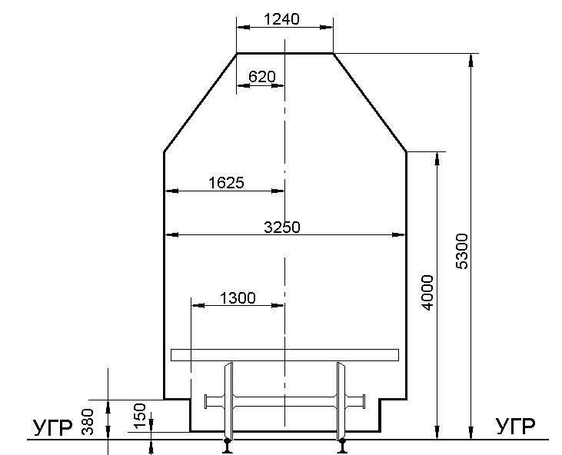

Рисунок 1. Габарит погрузки на железных дорогах России

Таблица 1
Размеры габарита погрузки на железных дорогах России

Н, мм | В, мм | Н, мм | В, мм | Н, мм | В, мм
380-3999 | 1625 | 4430 | 1292 | 4870 | 951
4000 | 1625 | 4440 | 1284 | 4880 | 944
4010 | 1617 | 4450 | 1276 | 4890 | 937
4020 | 1609 | 4460 | 1268 | 4900 | 930
4030 | 1601 | 4470 | 1260 | 4910 | 922
4040 | 1593 | 4480 | 1252 | 4920 | 915
4050 | 1585 | 4490 | 1245 | 4930 | 908
4060 | 1577 | 4500 | 1238 | 4940 | 901
4070 | 1569 | 4510 | 1230 | 4950 | 893
4080 | 1561 | 4520 | 1222 | 4960 | 885
4090 | 1554 | 4530 | 1214 | 4970 | 877
4100 | 1548 | 4540 | 1206 | 4980 | 869
4110 | 1540 | 4550 | 1198 | 4990 | 861
4120 | 1532 | 4560 | 1190 | 5000 | 853
4130 | 1524 | 4570 | 1183 | 5010 | 845
4140 | 1516 | 4580 | 1176 | 5020 | 837
4150 | 1509 | 4590 | 1169 | 5030 | 829
4160 | 1502 | 4600 | 1162 | 5040 | 821
4170 | 1495 | 4610 | 1154 | 5050 | 813
4180 | 1487 | 4620 | 1146 | 5060 | 805
4190 | 1479 | 4630 | 1138 | 5070 | 797
4200 | 1471 | 4640 | 1130 | 5080 | 789
4210 | 1463 | 4650 | 1122 | 5090 | 782
4220 | 1455 | 4660 | 1114 | 5100 | 775
4230 | 1447 | 4670 | 1106 | 5110 | 767
4240 | 1439 | 4680 | 1098 | 5120 | 759
4250 | 1431 | 4690 | 1091 | 5130 | 751
4260 | 1423 | 4700 | 1084 | 5140 | 743
4270 | 1415 | 4710 | 1076 | 5150 | 735
4280 | 1407 | 4720 | 1068 | 5160 | 727
4290 | 1400 | 4730 | 1060 | 5170 | 719
4300 | 1392 | 4740 | 1052 | 5180 | 711
4310 | 1385 | 4750 | 1044 | 5190 | 704
4320 | 1378 | 4760 | 1036 | 5200 | 697
4330 | 1371 | 4770 | 1028 | 5210 | 689
4340 | 1363 | 4780 | 1021 | 5220 | 681
4350 | 1355 | 4790 | 1014 | 5230 | 673
4360 | 1347 | 4800 | 1007 | 5240 | 665
4370 | 1339 | 4810 | 999 | 5250 | 657
4380 | 1331 | 4820 | 991 | 5260 | 649
4390 | 1323 | 4830 | 983 | 5270 | 641
4400 | 1316 | 4840 | 975 | 5280 | 634
4410 | 1308 | 4850 | 967 | 5290 | 627
4420 | 1300 | 4860 | 959 | 5300 | 620
В - расстояния от вертикальной плоскости, проходящей через ось
железнодорожного пути, до точек очертания габаритов на высоте
Н от уровня головок рельсов

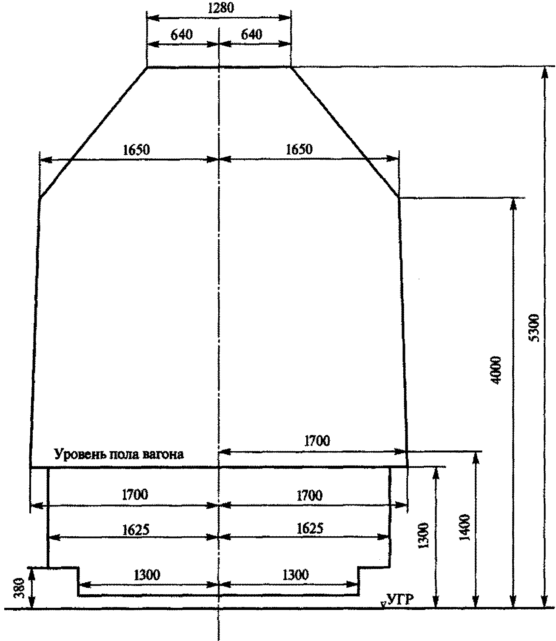

Рисунок 2. Льготный габарит погрузки на железных дорогах России

Рисунок 3. Габариты погрузки на железных дорогах Финляндии

Таблица 2
Размеры габарита погрузки на железных дорогах Финляндии

Высота от УГР, | В, | Высота от УГР, | В, | Высота от УГР, | В, | Высота от УГР, | В,
Н мм | мм | Н мм | мм | Н мм | мм | Н мм | мм
<4370 | 1700 | 4610 | 1494 | 4850 | 1287 | 5090 | 1081
4380 | 1691 | 4620 | 1485 | 4860 | 1278 | 5100 | 1072
4390 | 1683 | 4630 | 1476 | 4870 | 1270 | 5110 | 1063
4400 | 1674 | 4640 | 1468 | 4880 | 1261 | 5120 | 1055
4410 | 1666 | 4650 | 1459 | 4890 | 1253 | 5130 | 1046
4420 | 1657 | 4660 | 1451 | 4900 | 1244 | 5140 | 1038
4430 | 1648 | 4670 | 1442 | 4910 | 1235 | 5510 | 1029
4440 | 1640 | 4680 | 1433 | 4920 | 1227 | 5160 | 1020
4450 | 1631 | 4690 | 1425 | 4930 | 1218 | 5170 | 1012
4460 | 1623 | 4700 | 1416 | 4940 | 1210 | 5180 | 1003
4470 | 1614 | 4710 | 1408 | 4950 | 1201 | 5190 | 995
4480 | 1605 | 4720 | 1399 | 4960 | 1192 | 5200 | 986
4490 | 1597 | 4730 | 1390 | 4970 | 1184 | 5210 | 977
4500 | 1588 | 4740 | 1382 | 4980 | 1175 | 5220 | 969
4510 | 1580 | 4750 | 1373 | 4990 | 1167 | 5230 | 960
4520 | 1571 | 4760 | 1365 | 5000 | 1158 | 5240 | 952
4530 | 1562 | 4770 | 1356 | 5010 | 1149 | 5250 | 943
4540 | 1554 | 4780 | 1347 | 5020 | 1141 | 5260 | 934
4550 | 1545 | 4790 | 1339 | 5030 | 1132 | 5270 | 926
4560 | 1537 | 4800 | 1330 | 5040 | 1124 | 5280 | 917
4570 | 1528 | 4810 | 1322 | 5050 | 1115 | 5290 | 909
4580 | 1519 | 4820 | 1313 | 5060 | 1106 | 5300 | 900
4590 | 1511 | 4830 | 1304 | 5070 | 1098 | – | –
4600 | 1502 | 4840 | 1296 | 5080 | 1089 | – | –

В - расстояния от вертикальной плоскости, проходящей через ось
железнодорожного пути, до точек очертания габаритов на высоте
Н от уровня головок рельсов

2. Классификация негабаритных грузов

Груз, включая упаковку и крепление, является негабаритным, если он при размещении на открытом подвижном составе, находящемся на прямом горизонтальном участке пути и при совмещении продольной вертикальной плоскости симметрии вагона с осью железнодорожного пути, превышает очертание основного габарита погрузки, или его геометрические выносы в кривых за пределы основного габарита погрузки превышают геометрические выносы в соответствующих кривых расчетного вагона.

2.1. Классификация негабаритных грузов в России

2.1.1. В зависимости от высоты от уровня головок рельсов, на которой груз выходит за габарит погрузки, установлены три основные зоны негабаритности (рисунок 4):
- зона нижней негабаритности - на высоте от 480 до 1229 мм при расстоянии от оси пути 1626 - 1760 мм и на высоте от 1230 до 1399 мм - при расстоянии 1626 - 2240 мм;
- зона боковой негабаритности - на высоте от 1400 до 4000 мм (включительно);
- зона верхней негабаритности - на высоте от 4001 до 5300 мм.
Кроме того, для определения условий пропуска грузов верхней негабаритности на двухпутных линиях дополнительно введена условная зона совместной боковой и верхней негабаритности: на высоте от уровня головок рельсов от 4001 до 4625 мм на расстоянии от оси пути от 1625 мм до границы "зоны" негабаритности.
2.1.2. В зависимости от величины выхода негабаритных грузов за очертание основного габарита погрузки в указанных в п. 2.1.1 основных зонах установлены следующие степени негабаритности грузов:
- в зоне нижней негабаритности - шесть степеней (рисунок 5);
- в зоне боковой негабаритности - шесть степеней;
- в зоне верхней негабаритности - три степени.
2.1.3. Степень негабаритности груза должна устанавливаться не только по размерам его в погруженном состоянии на прямом участке пути, но также с учетом прохода вагоном кривых участков пути. Если геометрические выносы груза в кривых превышают геометрические выносы в этих кривых расчетного вагона, то по условию прохода кривых данный груз может иметь расчетную негабаритность.
Расчетная негабаритность должна определяться для грузов:
- длинномерных с опиранием на один вагон, когда величина отношения длины груза к базе подвижного состава составляет более 1,41;
- перевозимых на сцепах платформ с опиранием на два вагона;
- перевозимых на вагонах с базой 17 м и более, кроме контейнеров и лесоматериалов при перевозке на специальных платформах.
2.1.4. Груз, размеры которого в погруженном состоянии превышают предельное очертание зон негабаритности, а также очертание основного габарита погрузки в нижней зоне (ниже 480 мм от УГР) и в верхней зоне (выше 5300 мм от УГР), называется сверхнегабаритным.
В соответствии с зонами негабаритности груз может иметь нижнюю, боковую и верхнюю сверхнегабаритность. Сверхнегабаритность грузов, имеющих высоту более 5300 мм, называется вертикальной.
2.1.5. Перевозка сверхнегабаритных грузов, а также грузов нижней и боковой негабаритности 6-й степени осуществляется с контрольной рамой.

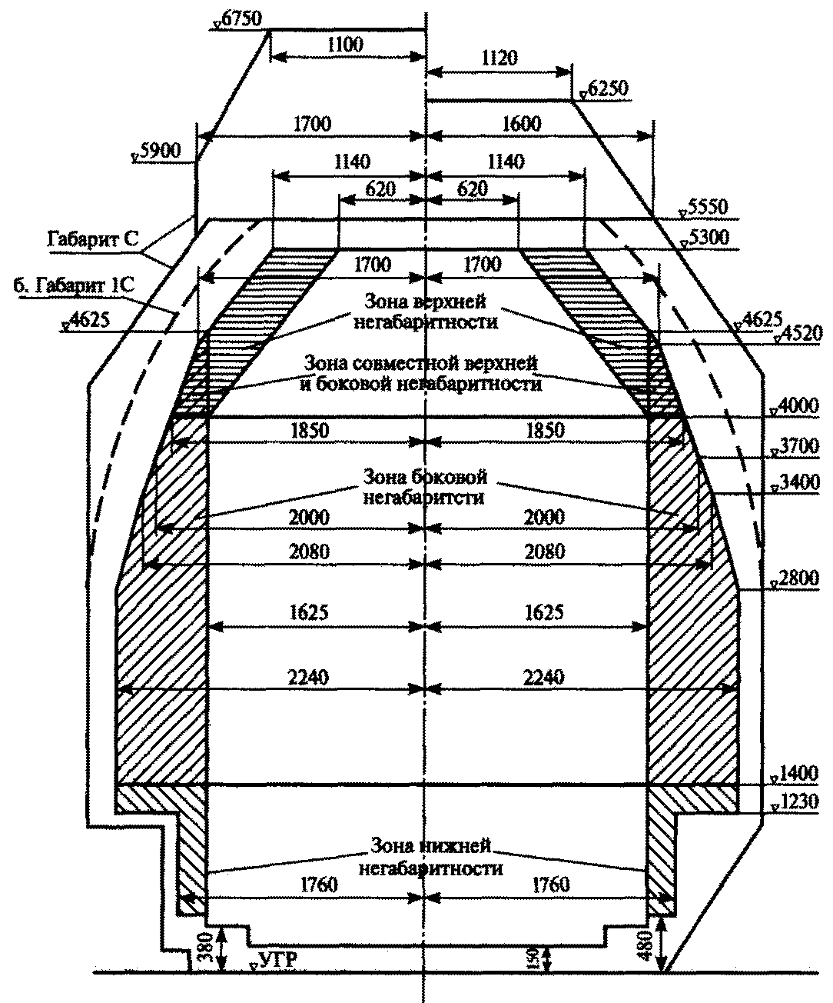

Рисунок 4. Зоны нижней, боковой и верхней негабаритности
(заштриховано)

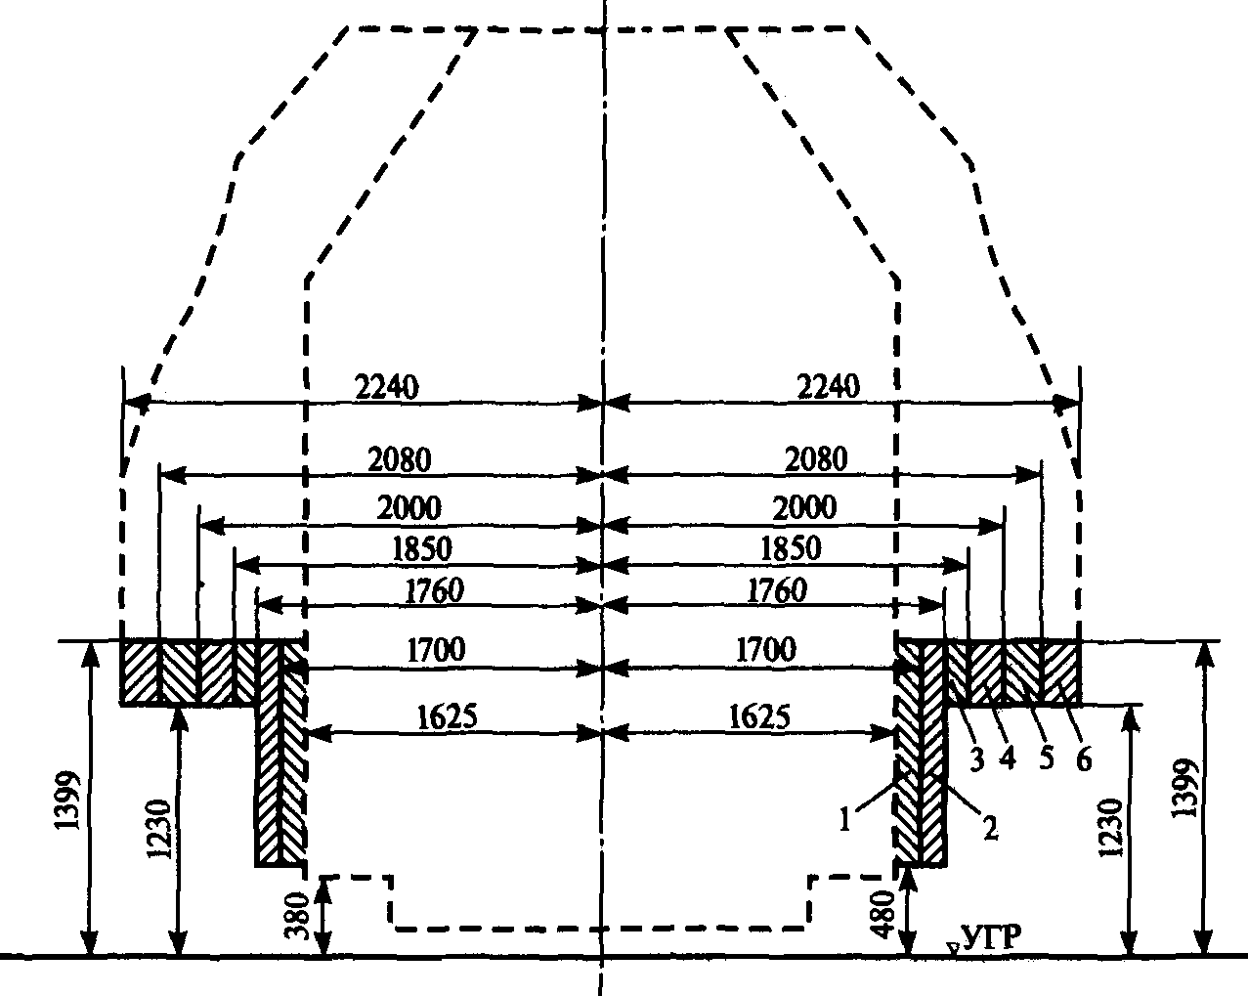

Рисунок 5. Степени негабаритности 1-6 в нижней зоны (заштриховано)

2.2. Классификация негабаритных грузов в Финляндии.

При выходе частей подвижного состава, самого груза или его упаковки за линию очертания габарита погрузки, установленного на железных дорогах Финляндии, размеры которого приведены на рисунке 3 и в таблице 2, подвижной состав, груз считаются негабаритными и на железных дорогах Финляндии перевозятся на условиях специальных перевозок.

